PLANETA ZEMLJA

1. ZADATAK
BOJICAMA PO ŽELJI OBOJI CRTEŽ PLANETE ZEMLJE U PRILOGU.

2. ZADATAK
DODAJ MAMI SLIKU KOJU TE TRAŽI (U PRILOGU).

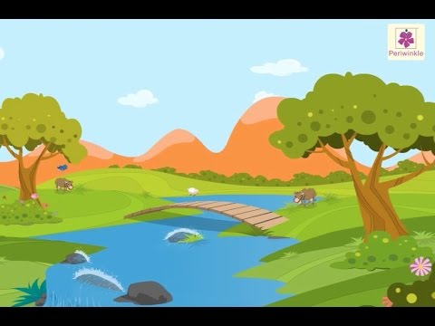
ČISTI OKOLIŠ

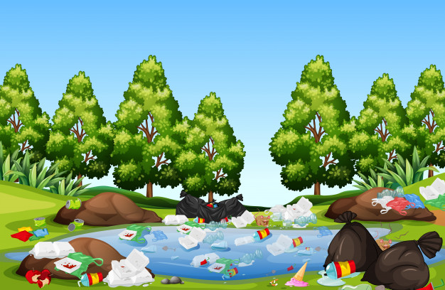
ONEČIŠĆENI OKOLIŠ

